**Read me (Application Prototype)**

Read me เป็น Application สนับสนุนการอ่านหนังสือ ช่วยบันทึกและแจ้งเตือนคุณให้อ่านหนังสืออย่างสม่ำเสมอ ออกแบบมาให้ผู้ที่สนใจอ่านหนังสือหรือพัฒนาการอ่านหนังสือ

โดยที่ Application ประกอบไปด้วย 5 หน้าหลักดังนี้

1. หน้า Login
2. หน้า Register
3. หน้า Reading History
4. หน้า Book Information
5. หน้า Your Profile
6. หน้า Login

หลังจากที่ได้เปิดแอปมา และผ่านหน้า Splash Screen คือหน้าแรกที่ผู้เข้าใช้งานจะพบ เป็นหน้าที่ให้ผู้เข้าใช้งานล็อกอินรหัสตนเอง ด้วย Email และรหัสผ่าน

สามารถไปหน้า Register ได้ด้วยข้อความข้างล่าง

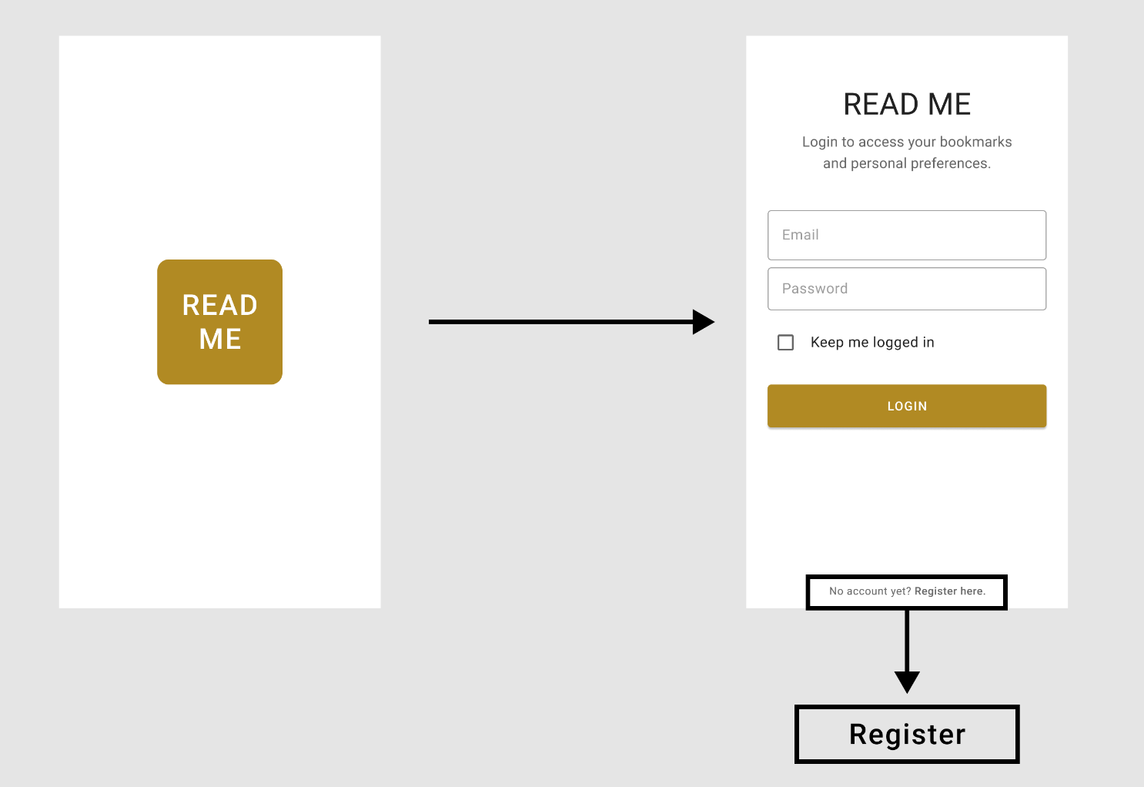

1. หน้า Register

คือหน้าที่ให้ผู้เข้าใช้สามารถสมัครรหัสใหม่ได้ โดยในการสร้างรหัสใหม่ ต้องกรอก Email และรหัสผ่านที่จะใช้ เมื่อกดสมัครแล้วต้องไปยืนยันตนผ่านอีเมลล์ และจะกลับไปสู่หน้า Login

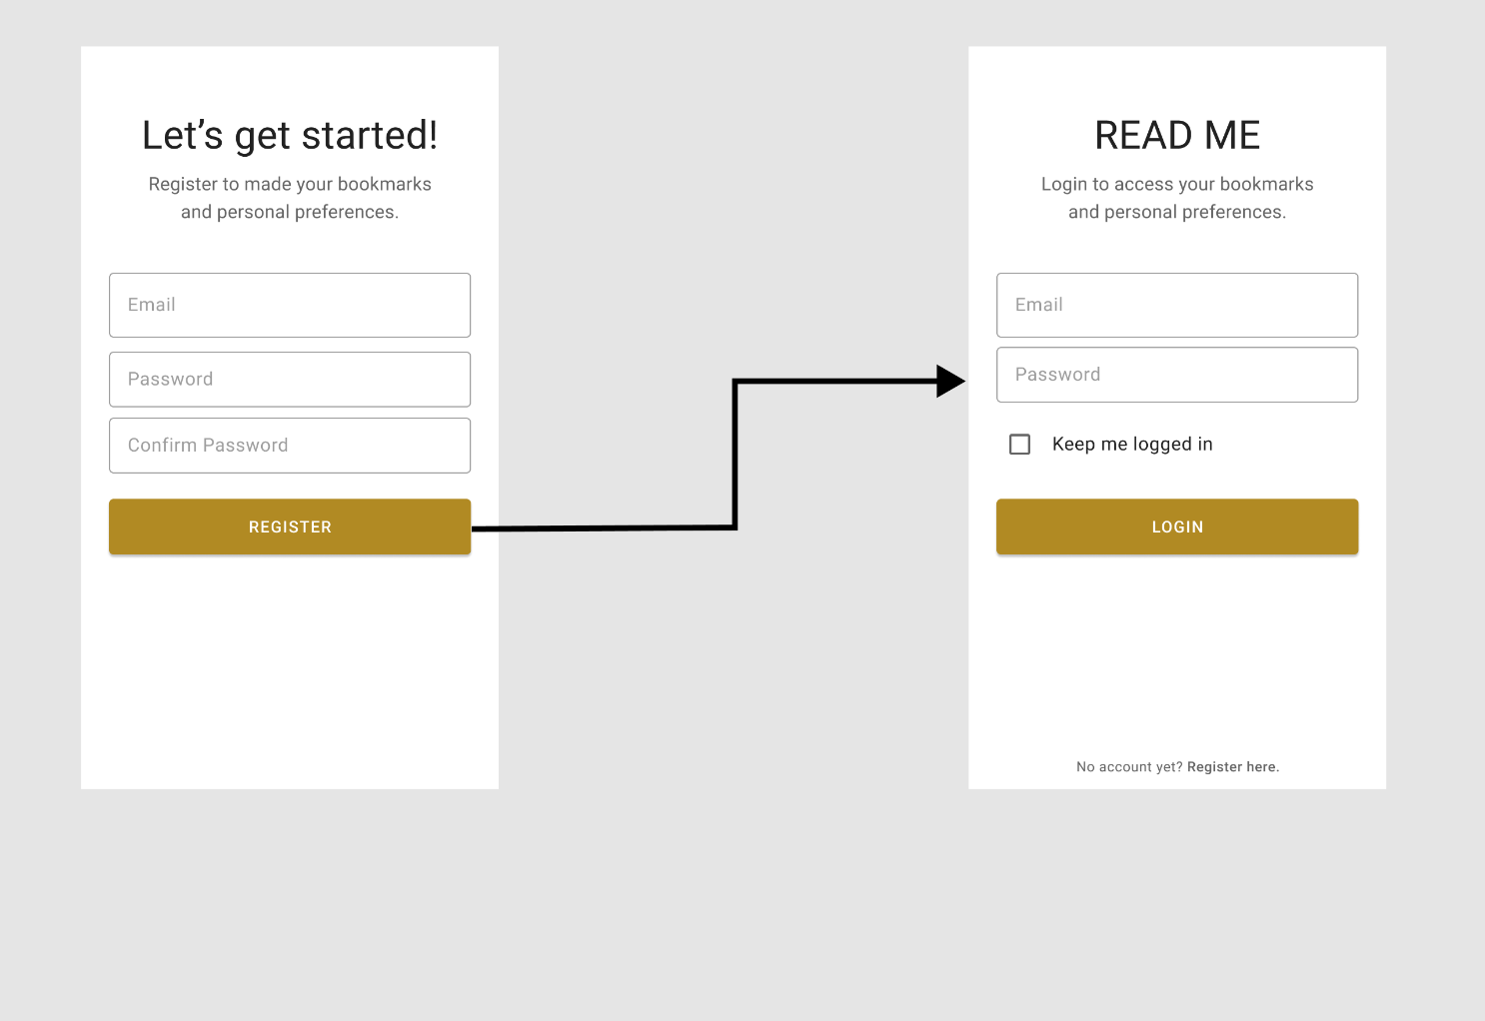

1. หน้า Reading History

เมื่อผ่านการล็อกอินแล้ว จะเข้ามายังหน้า Reading History ทันที โดยที่หน้านี้จะแสดงถึงประวัติการอ่านหนังสือพร้อมกับข้อมูลสั้นๆของหนังสือแต่ละเล่ม

หนังสือแต่ละเล่มจะมี Kebab Menu ให้สามารถแก้ไขข้อมูลประวัติการอ่านหนังสือ

สามารถไปหน้า Book Information และ Your Profile ด้วย Navigation bar ข้างล่างได้

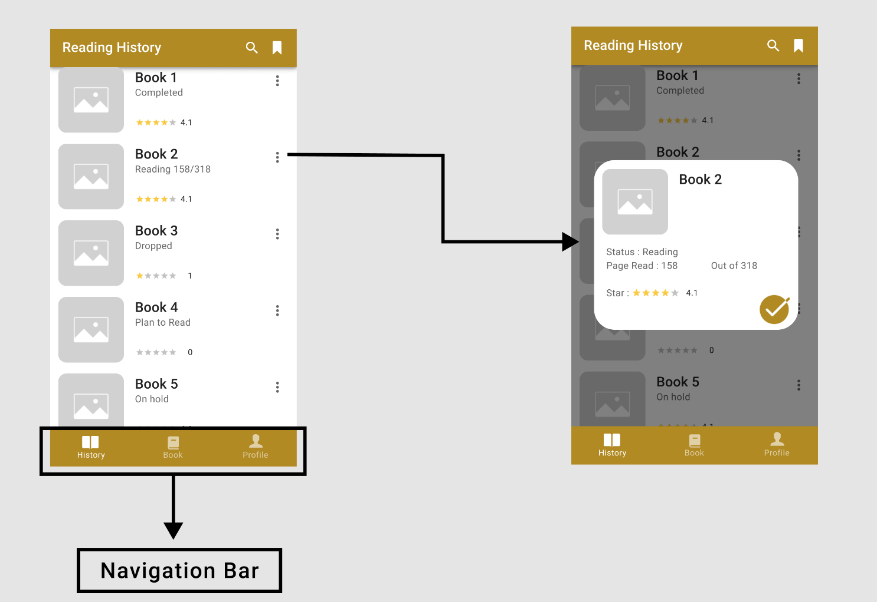

1. หน้า Book Information

คือหน้าที่แสดงถึงข้อมูลหนังสือที่มีอยู่พร้อมกับข้อมูลทั่วไปของหนังสือ

สามารถเพิ่ม แก้ไข และลบ หนังสือและข้อมูลหนังสือได้

สามารถไปหน้า Reading History และ Your Profile ด้วย Navigation bar ข้างล่างได้

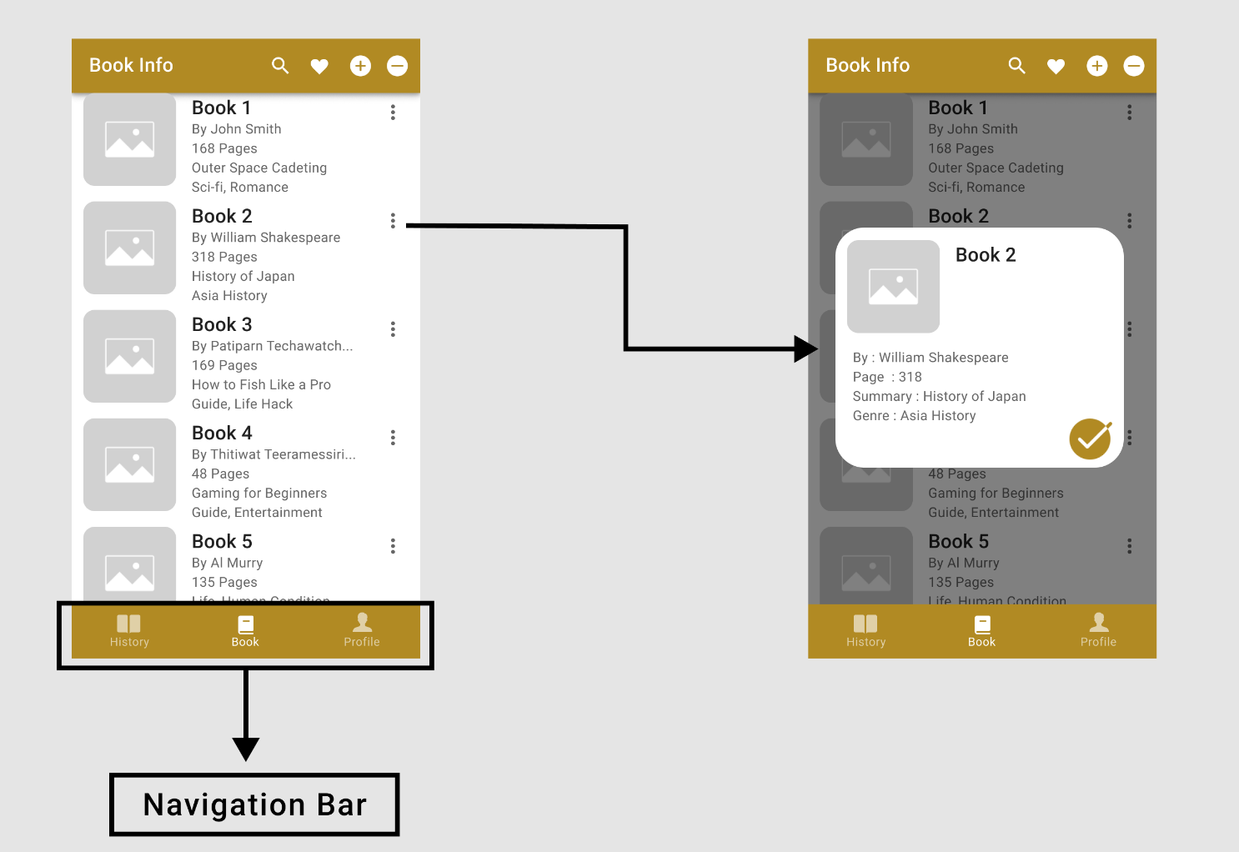

1. หน้า Your Profile

คือหน้าที่แสดงถึงข้อมูลของผู้ใช้งาน มีข้อมูลส่วนตัวคร่าวๆ และ Social Network

สามารถแก้ไขข้อมูลส่วนตัวได้

สามารถไปหน้า Reading History และ Your Profile ด้วย Navigation bar ข้างล่างได้

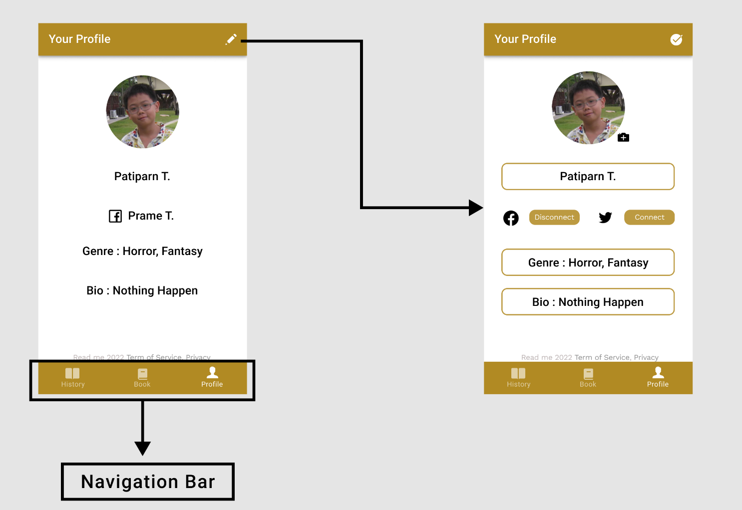

Interactive Prototype:

[https://www.figma.com/proto/2EUbTXgLlOTit0UvN75fhz/App-UI?node-id=0%3A1&scaling=  
scale-down&starting-point-node-id=135%3A1918](https://www.figma.com/proto/2EUbTXgLlOTit0UvN75fhz/App-UI?node-id=0%3A1&scaling=scale-down&starting-point-node-id=135%3A1918)